МОУ Закобякинская СОШ

Они сражались за Родину!

Сообщения учащихся 3 класса
о земляках - героях Великой Отечественной войны

2018 г
Кудрявцев Александр Сергеевич

Александр Кудрявцев родился 12 марта 1909 года в Санкт-Петербурге. С 1910 года жил в селе Закобякино Любимского района Ярославской области.  Участвовал в Сталинградской битве, был контужен. Указом Президиума Верховного Совета СССР от 15 мая 1946 года за «образцовое выполнение заданий командования и проявленные мужество и героизм в боях с немецкими захватчиками» гвардии лейтенант Александр Кудрявцев посмертно был удостоен высокого звания Героя Советского Союза. Также был награждён орденами Ленина и Красного Знамени.  В честь Кудрявцева названа улицы в г. Ярославле, с. Закобякино Любимского района. | 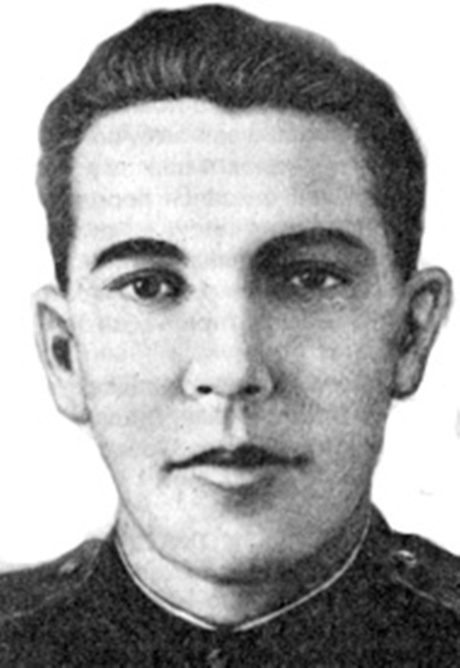
Буянков Иван Иванович

Иван Буянков родился 25 октября 1915 года в д. Хлестово Любимского района. С начала Великой Отечественной войны служил в артиллерии, был командиром артиллерийского орудия. Принимал участие в Курской битве, освобождении Левобережной Украины. Особо отличился во время битвы за Днепр.  Указом Президиума Верховного Совета СССР от 29 октября 1943 года за «мужество и героизм, проявленные при форсировании Днепра и удержании плацдарма» капитан Иван Буянков был удостоен высокого звания Героя Советского Союза с вручением ордена Ленина и медали «Золотая Звезда». | 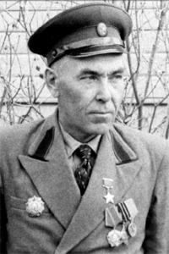
Вавилов Павел Иванович

Павел Вавилов родился 3 августа 1909 года в д. Павлигино Любимский района.  На начало Великой Отечественной войны Павел Иванович проходил службу на ледокольном пароходе «Александр Сибиряков».  25 августа 1942 года у острова Белуха в Карском море советский ледокол «Александр Сибиряков» встретил немецкий тяжёлый крейсер «Адмирал Шеер». Между кораблями завязался бой, «Сибиряков» был потоплен, а выжившая часть экипажа была взята неприятелем в плен. Кочегар Павел Вавилов оказался единственным выжившим, которому удалось избежать плена.  37 дней в одиночестве, без продуктов питания провёл Павел Иванович на полярном скалистом островке и был спасен полярным лётчиком гидросамолета И. И. Черевичным . | 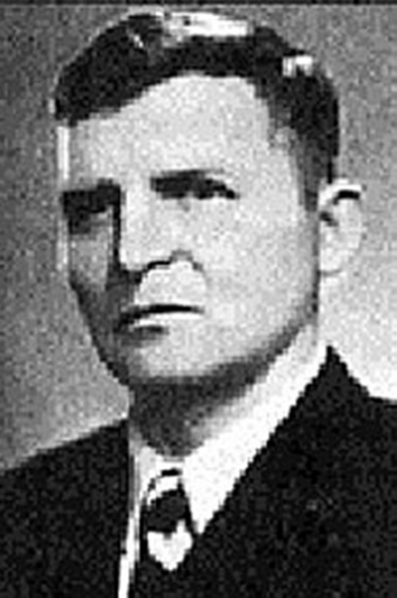
Тукин Алексей Андреевич

Алексей Тукин родился 15 марта 1926 года в д. Рузбугино Любимского района.  Был призван в армию в ноябре 1943 года. Воевал на Забайкальском фронте в 72-й механизированной бригаде наводящим пулеметчиком.  Награды: Орден Отечественной войны 1 степени, Орден Отечественной войны 2 степени, Медаль Жукова, медали «За победу над Японией», «За освобождение Кореи», юбилейные медали. | 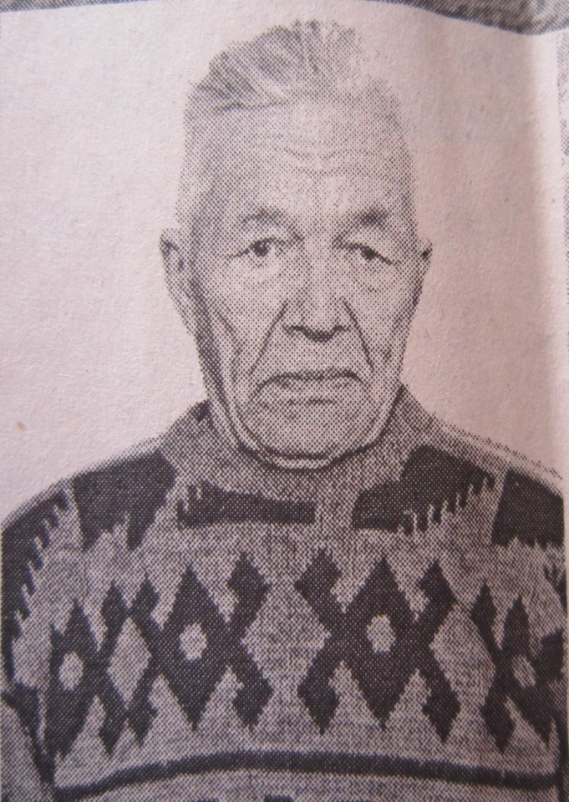
Фомичев Никодим Константинович

Никодим Фомичев родился в 1926 году в д. Хлестово Любимского района. В армию призвали в октябре 1943 года. Служил в 75-ом запасном стрелковом полку на станции Вишкиль Кировской железной дороги.  18 мая 1944 года Никодим Константинович был направлен на 1-ый Прибалтийский фронт во 2-ую гвардейскую мотострелковую бригаду. На передовой пробыл пять месяцев. Пешком прошел всю Белоруссию и Литву. 1 декабря 1944 года во время штурма Клайпеды был тяжело ранен.  Свое участие в Великой Отечественной войне Никодим Константинович не считал подвигом, но вклад солдата в победу был оценен правительственными наградами: Орденом Отечественной войны 2 степени, медалью «За освобождение Германии», юбилейными медалями. | 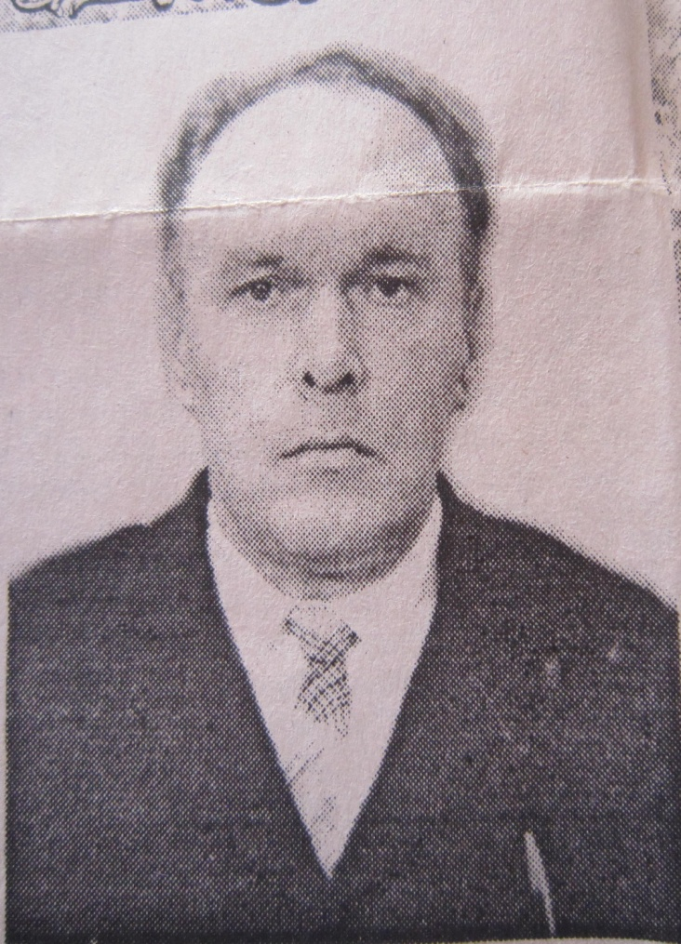
Михайлова Зинаида Ивановна

Зинаида Михайлова родилась в д. Фомино Любимского района. В 1942 году девятнадцатилетней девушкой ушла защищать Родину.  Зинаида Ивановна служила в 142 отдельной мотострелковой дивизии Балтийского флота, оборона Ленинграда. И сейчас в ее памяти жестокие бои, поруганная немцами земля. О тех героических годах Зинаиде Ивановне напоминают медали «За оборону Ленинграда», «За победу над Германией», знак «Отличник Военно-Морского Флота».  После Победы вернулась З.И.Михайлова в родной колхоз, много лет трудилась животноводом. К наградам за ратный труд добавились почетные грамоты, три знака «Ударник пятилетки». | 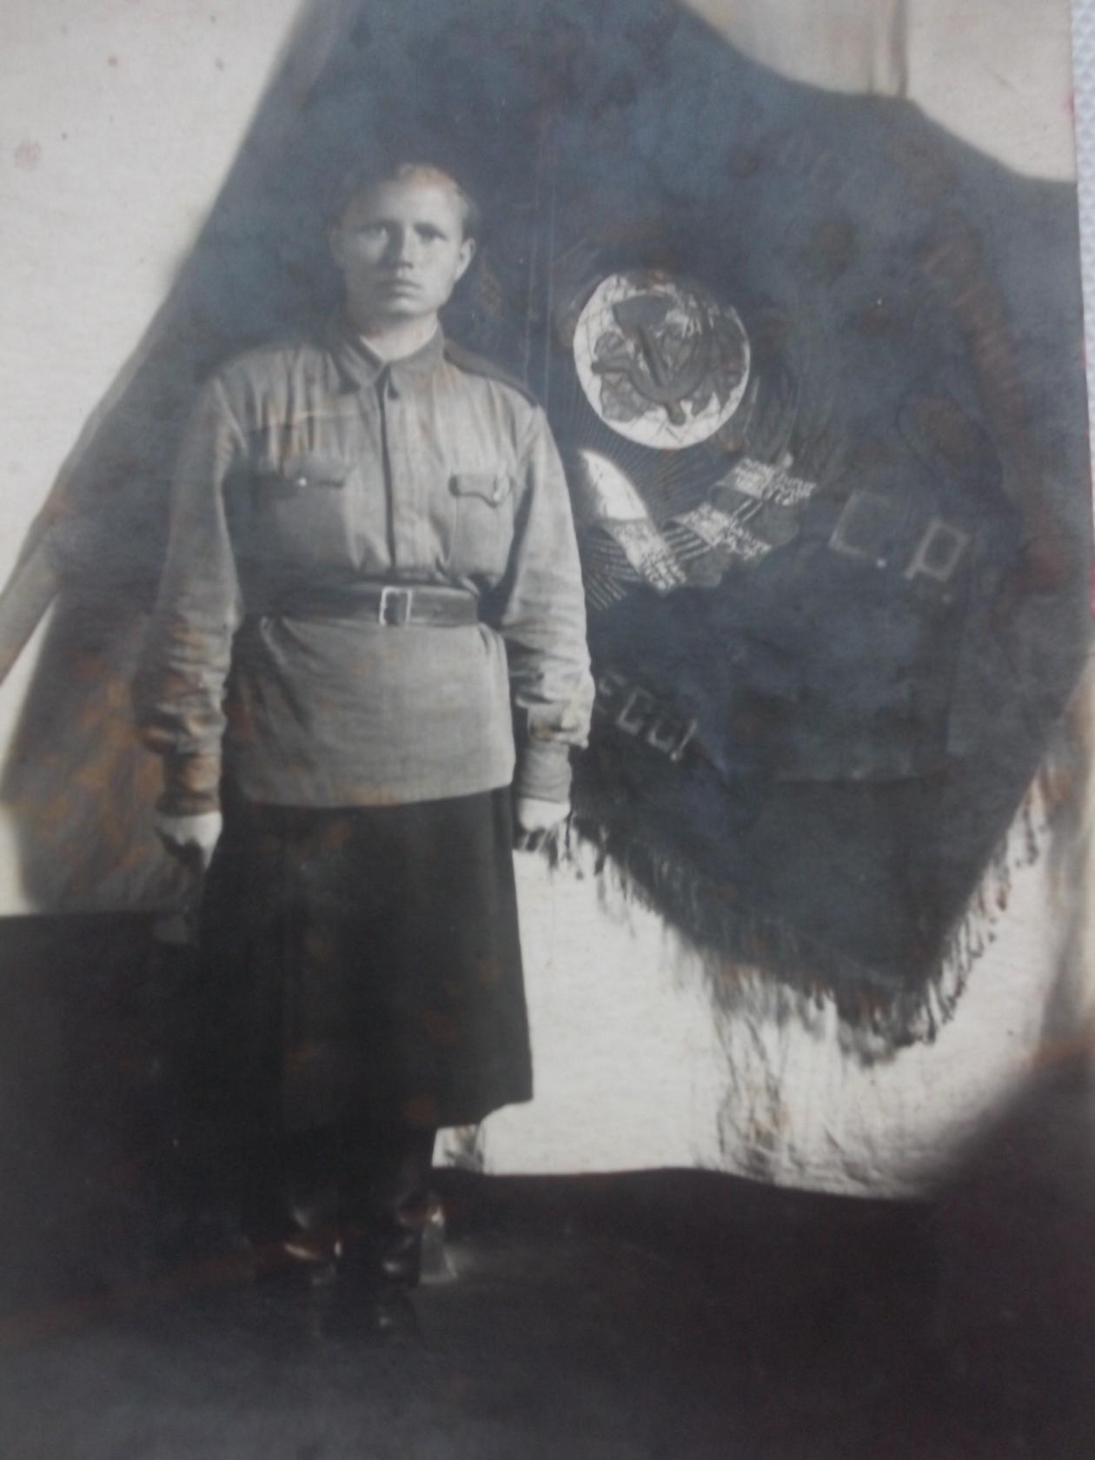
Лаврентьева Валентина Михайловна

Родилась Валентина (Чистякова) Лаврентьева в д. Фомино Любимского района. В мае 1942 года двадцатидвухлетней девушкой ушла на фронт. Она была зачислена в отдельный передвижной 194 ремонтно-восстановительный батальон. Была поваром походной кухни. Горячий обед нужен солдату также, как патроны и снаряды. Батальон прошел Латвию, Литву, Белоруссию и Польшу.  Боевое крещение Валентина Михайловна приняла под Смоленском. В то лихое для родины время она и ее подруги прошли проверку на прочность, выдержали. День Победы встретила в Варшаве.  В 1944 году возвратилась Валентина Михайловна домой. И с этого времени до выхода на заслуженный отдых работала дояркой Фоминской молочнотоварной фермы. | 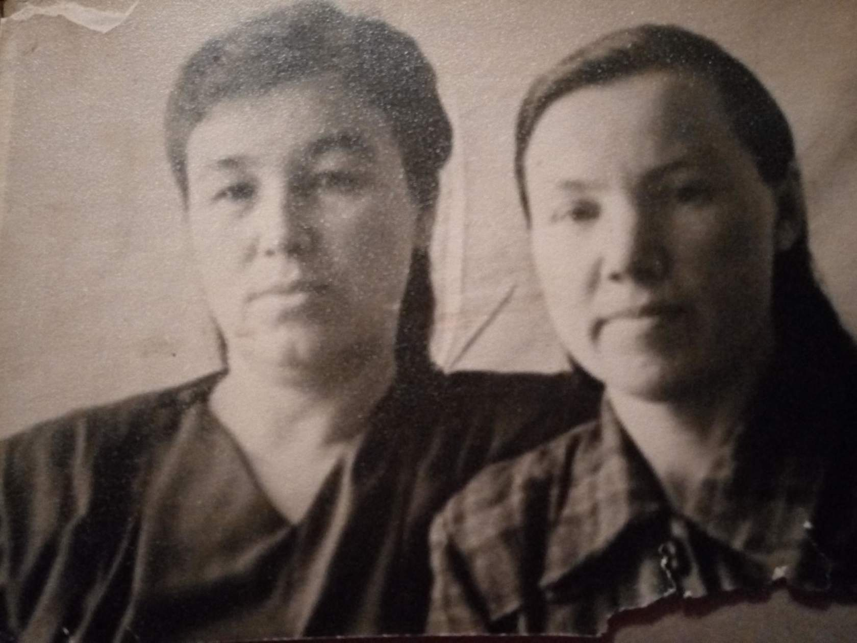
Кроваткина Екатерина Евграфовна

Родилась в с. Закобякино. В тяжелый для Родины 1942 год вместе с подругами (а в то время ей исполнилось 19) Екатерина (Чалкова) Кроваткина была направлена на краткосрочные курсы связистов, а затем зачислена в отдельный батальон воздушного наблюдения. Нелегко было вспоминать ветерану те фронтовые дороги, которыми пришлось пройти, освобождая землю многострадальной Белоруссии, Чехословакии, Польши. О тех дорогах напоминают медаль Екатерины Евграфовны «За победу над Германией».  После демобилизации вернулась Е.Е. Кроваткина в Закобякинскую среднюю школу. 44 года, большую часть жизни отдала она любимому делу - обучению и воспитанию подрастающего поколения. В 1962 году за успехи в воспитании детей ей присвоено звание «Отличник народного просвещения». | 